

Colegio Nuestro Tiempo - R.B.D.: 14.507-6
Profesora: Maritza Avilés Bustamante maritzaavilesb@gmail.com
Educadora Diferencial Angélica Morgado psicopangelica014@hotmail.com

Guía de Trabajo
Educación Matemática y Educación tecnológica
1° Año Básico
Semana 23
Objetivo: - Identifican adición, sustracción en resolución de problemas.
Objetivo: Confeccionan material didáctico.

Resuelve los siguientes problemas, registra respuestas.
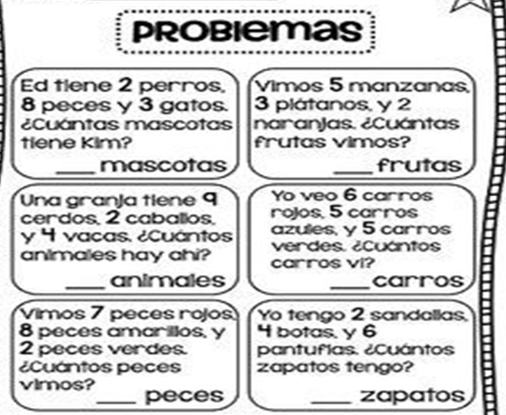

Recorta y pegar en un cartón bingo de las adiciones.

